Unsere geschichtlichen Projekte in der 3a
Die Evolutionszeitleiste:
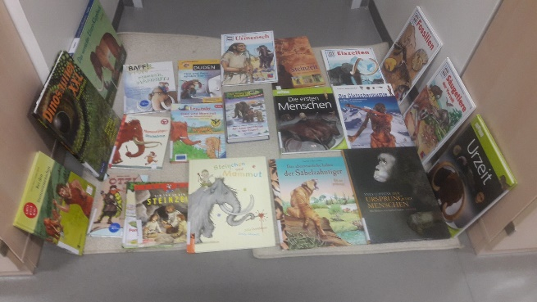
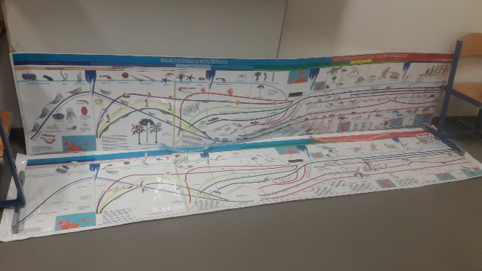

Bücher des bibliothekspädagogischen Zentrums:
(Urzeit, Dinosaurier, Alte Ägypter, Alte Römer)
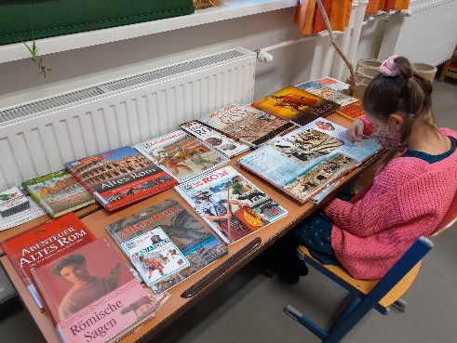
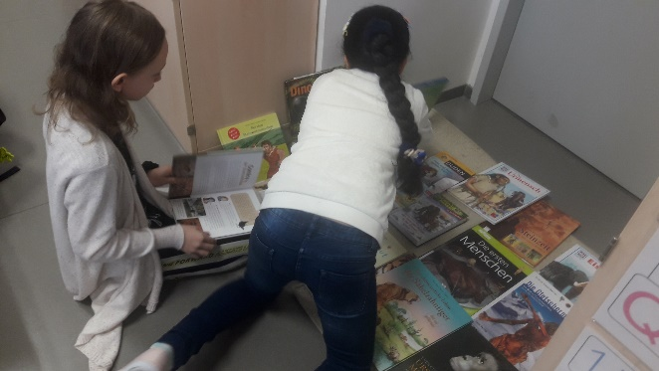
Thema Dinosaurier:
Dino-Einmaleins, Dino-Steckbrief, Gefühle-Dinos,…
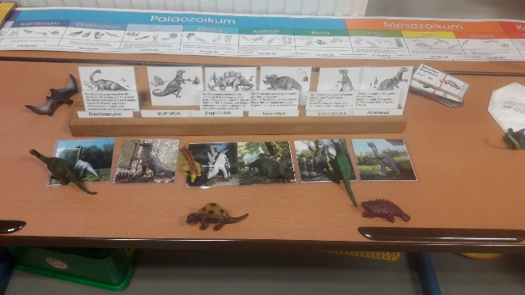

Alte Kulturen – die Ägypter:
Pharao, Mumie, Nil, Hieroglyphen, Spiel Sphinx,…
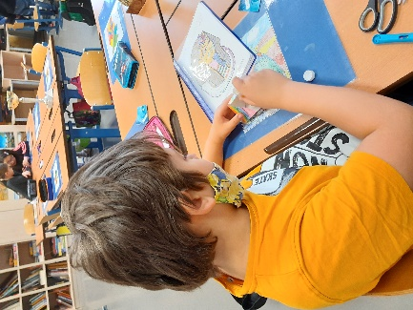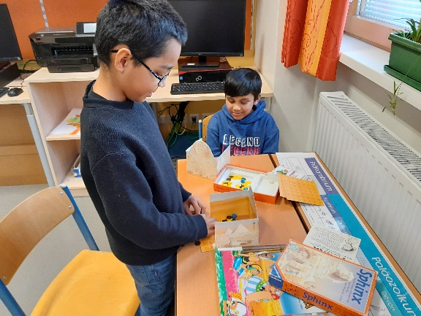
Die Griechen:
Geometrische Körper, Fabeln, das Trojanische Pferd, Demokratie, Götter, Anziehpuppen, Olympische Spiele,…
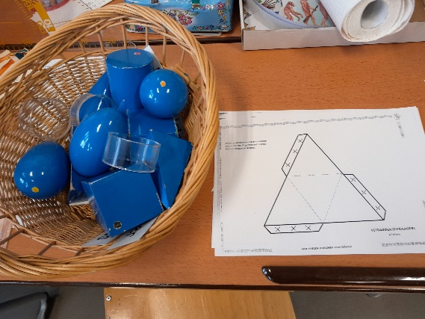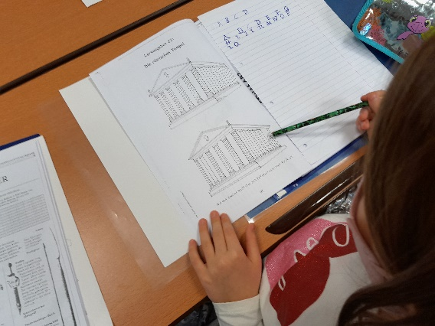
Die Römer:
Romulus und Remus, römische Zahlen, Fehlersuche beim römischen Tempel, Mosaik, Kalender,…
Verschiedene Schriften - Schreiben mit Feder:
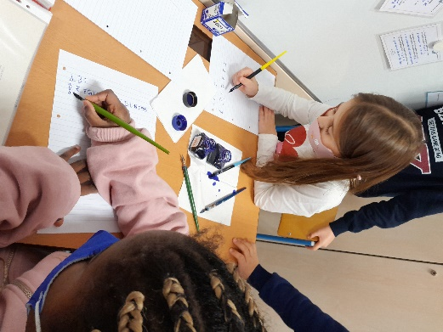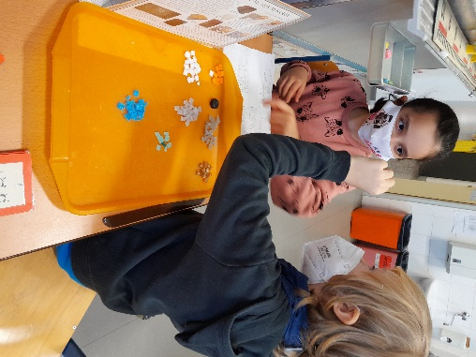
Wir sahen uns auch Checker Tobi mit dem Römer-Check, Evolutions-Check und Steinzeit-Check an.
Es warten auf uns noch das Naturhistorische Museum mit der Ausstellung Kinosaurier, das Urgeschichtemuseum in Asparn an der Zaya und das Römermuseum. Das machen wir, sobald wir wieder Lehrausgänge machen können.

